后台管理系统：

1. 新增智慧政务数据

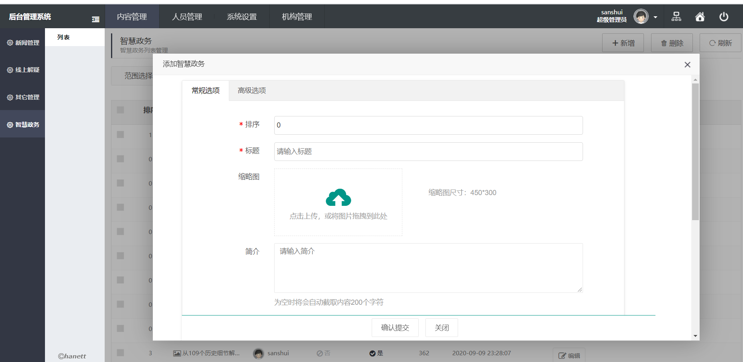

1. 智慧政务列表【可进行增删改查】

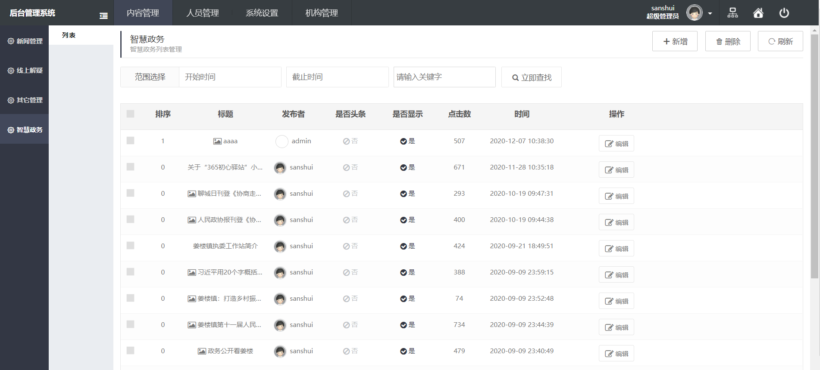

1. 新增完之后在前台页面既可显示出数据

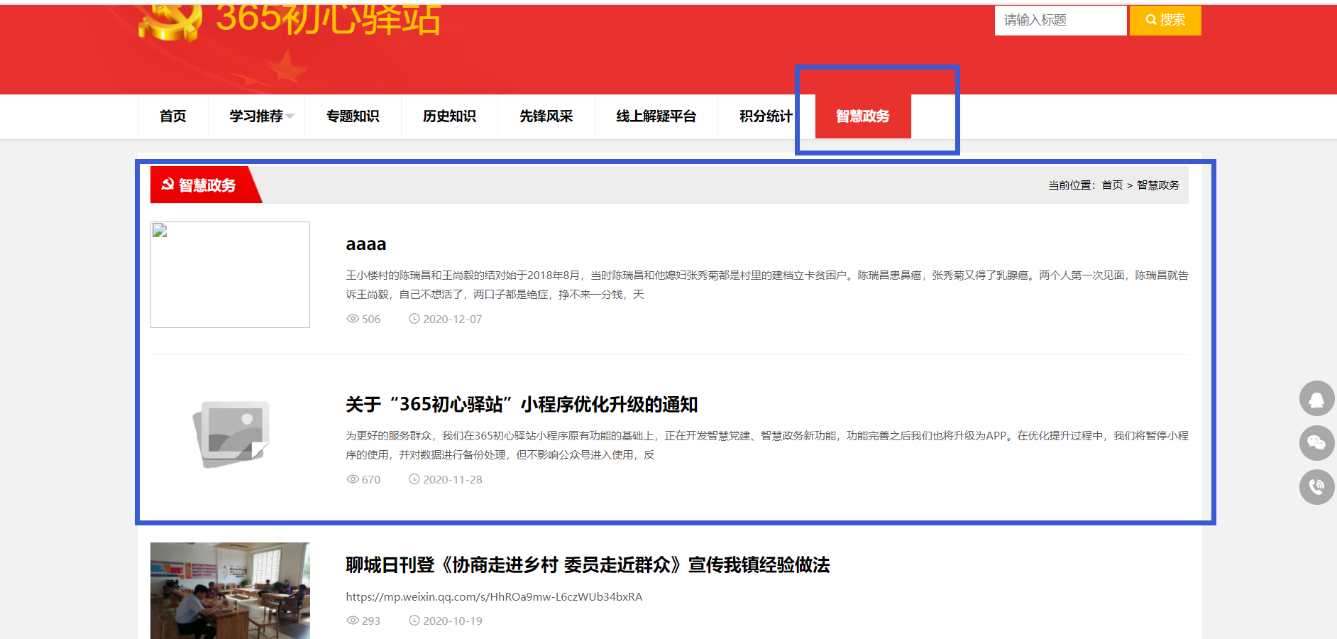

1. 点击单条进入正文内容

